ACTUALIZAR LA NÓMINA DE TRABAJADORES
La nomina de trabajadores deberá actualizarse todos los meses. En ella es necesario declarar: APELLIDO, NOMBRE, NRO DE CUIL, CATEGORIA, AFILIACION, HORAS TRABAJADAS, DELEGACIÓN, FABRICA, CODIGO POSTAL, REMUNERACION BRUTA DEL TITULAR.
La Empresas de Servicios Eventuales deben complementar otros datos, como ser: CUIT de la empresa donde efectivamente trabaja y Código Postal del Titular.
De no coincidir la Nómina de Trabajadores de Obreros Textiles (Todos los obreros encuadrados bajo el C.C.T. 500/7 ) , con el plantel que esta trabajando en fábrica deberá realizar la actualización.
Para Actualizar Nómina de Trabajadores:
- Ingrese en el Nuevo Sistema de Boletas con el Usuario y Contraseña declarados.
- Seleccione la Empresas/Plantas, el Periodo a liquidar y haga click en el botón “continuar”. Como en la siguiente figura le mostraremos el listado de la nómina de obreros correspondientes a las Del/Fab seleccionadas:
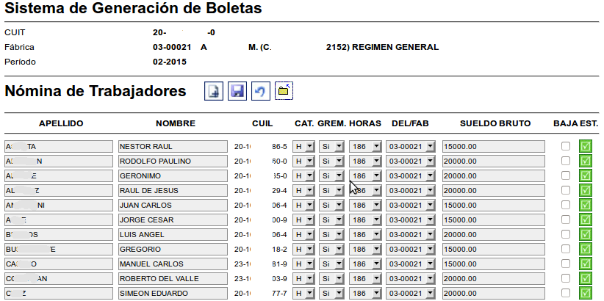

Aquí podrá optar por realizar la actualización en forma:
a) Manual o
b) Importando desde un archivo .TXT conformado previamente.

A) ACTUALIZACIÓN MANUAL
Ud tendrá el control para actualizar toda la nómina de trabajadores desde la barra principal

A continuación se explica como A1) Agregar Nuevo/s Titular/es al Padrón, A2) Modificar Titulares del Padrón, A3) Bajar un Titular, A4)Guardar y No Guardar los cambios generados.

A1) Agregar Nuevo/s Titular/es al Padrón
El la barra principal haga click sobre el icono Agregar Nuevo/s Titular/es al Padrón.
- Haga Clic sobre el icono correspondiente a las altas.
- Complete todos los casilleros el Apellido, Nombre y CUIL (sin guiones) con los datos del nuevo titular y todos los datos requeridos.
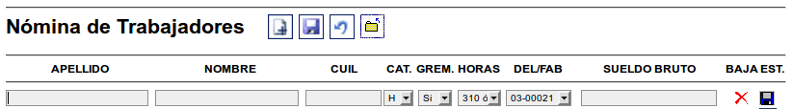
- Haga un Clic sobre el Icono para guardar los cambios.
- Repita el proceso, si hubiere más titulares que ingresar de alta.
Nota: Los titulares que Ud. ingrese y correspondan a otra letra inicial aparecerán bajo la letra correspondiente.
Para eliminar un titular mal cargado, recargue la página sin presionar el icono . Si ya había grabado presione el casillero de baja.
A2) Modificar Titular/es del Padrón
Para modificar todos los campos editables datos pertenecientes a un titular. Con solo hacer un Clic sobre el cuadro de texto del Apellido, Nombre, Combo de la Categoría, Afiliación Gremial, Combo de Cantidad de Horas Trabajadas, Remuneración Bruta podrá modificarlo sin inconvenientes.
A3) Bajar Titular/es del Padrón
Para dar de baja del padrón a un titular, haga un Clic en el casillero “DE BAJA” y verá que el estado cambia por . De esta manera, quedará marcado con estado de baja y no computarán al momento de sumar las cantidades de obreros activos cuando genere la boleta de pago.
A4) Guardar y No Guardar la Nómina
Si ud esta actualizando una nomina de trabajadores y quiere hacer un resguardo temporal de los cambios realizados puede hacer un Click sobre el ícono y los cambios se mantendrán .
Si quiere deshacer los últimos cambios generados puede hacer un Click sobre el ícono

NOTA
Si en el/los establecimiento/s hay mas de cincuenta empleados, se mostrará un índice alfabético (figura de abajo) para facilitar el trabajo con la Nomina de Obreros Textiles.

Ejemplo: Los empleados estarán ordenados alfabéticamente. Si quiere actualizar obreros TITULARES CUYO APELLIDO COMIENCE CON: la letra F, deberá hacer un Clic con el puntero del Mouse sobre dicho botón y se exhibirá el listado de personas que cumplan tal condición.
B) ACTUALIZACIÓN IMPORTANDO DESDE UN ARCHIVO
Ud. podrá actualizar la nomina de Trabajadores de Obreros Textiles a través de un archivo de texto con formato ASCII secuencial con final de carro a) Coma "," o b) Punto y Coma ";", o Tabulador. Para el campo remuneración bruta el decimales se ser un “.” .
Las Columnas a completar serán: Apellido del Titular, Nombre del del Titular , Número de CUIL, Categoría otorgada según CCT, Afiliación Gremial, Horas Trabajadas (mensuales), Delegación, Fábrica, Código Postal del titular, Remuneración Bruta percibida. Ver Anexo Diseño de Registro

Pasos para importar el archivo conformado
- Ingrese en el Nuevo Sistema de Boletas con el Usuario y Contraseña declarados.
- Seleccione la Empresas/Plantas, el Periodo a liquidar y haga click en el botón “continuar”. Como en la siguiente figura le mostraremos el listado de la nómina de obreros correspondientes a las Del/Fab seleccionadas:
- En la barra principal, haga un clic con el puntero del mouse sobre el icono ( importar archivo)
- Seleccione el archivo a procesar y haga un clic con el puntero del mouse sobre el botón procesar.

NOTA
a) Se realizarán validaciones sobre los datos ingresados por lo tanto el proceso demorará un instante.
b) La demora dependerá de la cantidad de registros a procesar y del tipo de conexión de internet que Ud tenga.
c) Luego de procesado el archivo no se podrá modificar el mismo desde la aplicación.
ANEXO BARRA DE HERRAMIENTAS

ICONO |  | ACCIÓN
Agregar Nuevo/s titular/es al Padrón.
Generar altas al padrón de obreros textiles.
Guardar
Guardar los cambios realizados y continuar generando la boleta.
No Guardar
No guardar los cambios realizados y continuar generando la boleta.
Importar
Importa los datos de un archivo tipo TXT. (Ver instructivo)

ANEXO DESCRIPCION DEL ESTADO DEL TITULAR
ICONO |  | ACCIÓN
 |  | Se exhibirán con este icono aquellos titulares que no se se modificaron.
 |  | Se exhibirán con este icono aquellos titulares modificados. Todos van a quedar asi ya que tiene la obligación de declarar la remuneración bruta.
 |  | Se exhibirán con este icono aquellos titulares que se dieron de baja
 |  | Se exhibirán con este icono aquellos titulares que se dieron de alta

ANEXO DISEÑO DE REGISTRO
Diseño de Registro para los Establecimientos Textiles.
 | Descripción | Tipo | Longitud | Valor | Ejemplo
1 | Apellido del Titular | Caracter | 30 | A a Z | Pérez
2 | Nombre del Titular | Caracter | 30 | A a Z | Juan Pablo
3 | Número de CUIL | numérico | 11 | 1234567890 | 2012354866
4 | Categoria (A..H) | Caracter | 1 | A a H | H
5 | Afiliado S/N | Caracter | 1 | S ó N (*) | S
6 | Horas Trabajadas | Numérico | 3 | 0 a 186 | 140
7 | Delegación | Numérico | 2 | 0 a 99 | 3
8 | Fábrica | Numérico | 5 | 0 a 99999 | 1949
9 | Remuneracion | Numérico | 12,2 | 999999999999.99 | 15000.00
(*) El campo “Afiliado” también acepta el valor “0” para “No afiliado” y “1” para “Si Afiliado”.
En el Archivo quedará:
PÉREZ;PEDRO ADRIAN;20144587948;E;0;172;39;57;A1234ACDF;15000.65
MARTÍNEZ;MARCELINO;20115675753;G;1;96;39;57;A1234ACDF;18000.00
GONZÁLEZ;CLAUDIO RAUL;23244484439;A;S;92;39;57;A1234ACDF;21000.88

Diseño de Registro para las Empresas de Servicios Temporales
(Solo para Empresas de Contratación)
 | Descripción | Tipo | Longitud | Valor | Ejemplo
1 | Apellido del Titular | Caracter | 30 | A a Z | Pérez
2 | Nombre del Titular | Caracter | 30 | A a Z | Juan Pablo
3 | Número de CUIL | numérico | 11 | 1234567890 | 2012354866
4 | Categoria (A..H) | Caracter | 1 | A a H | H
5 | Afiliado S/N | Caracter | 1 | S ó N (*) | S
6 | Horas Trabajadas | Numérico | 3 | 0 a 186 | 140
7 | Delegación | Numérico | 2 | 0 a 99 | 3
8 | Fábrica | Numérico | 5 | 0 a 99999 | 1949
9 | CUIT de Fabrica en la que trabaja | numérico | 11 | 99999999999
1011 | Codigopostal | Carácter | 8 | a9999aaa | a1235cdf
11 | Remuneracion | Numérico | 12,2 | 999999999999.99 | 15000.00
(*) El campo “Afiliado” también acepta el valor “0” para “No afiliado” y “1” para “Si Afiliado”.
En el Archivo quedará:
PÉREZ;PEDRO ADRIAN;20144587948;E;0;172;39;57;A1234ACDF;15000.65
MARTÍNEZ;MARCELINO;20115675753;G;1;96;39;57;A1234ACDF;18000.00
GONZÁLEZ;CLAUDIO RAUL;23244484439;A;S;92;39;57;A1234ACDF;21000.88

